**Исследование по туру.**

**Какой тур выбрали, почему?**

Был выбран [Тур актера второго плана](http://okiseleva.blogspot.com/2015/11/supporting-actor-tour.html).

Тур выбран, потому что в wildberries очень много внимания приковано к основным функциям магазина. Но если пользователю будет интересно посмотреть дополнительные функции? Их тоже нужно тестировать.

**Цель тура**: Проверить не главные фунции, расположенные максимально близко к основным.

**Что успели протестировать в ходе путешествия, на что обратили внимание?**

На главной странице сайта есть яркий и примечательный баннер SOKOLOV. Посмотрим, что нам там предлагают.

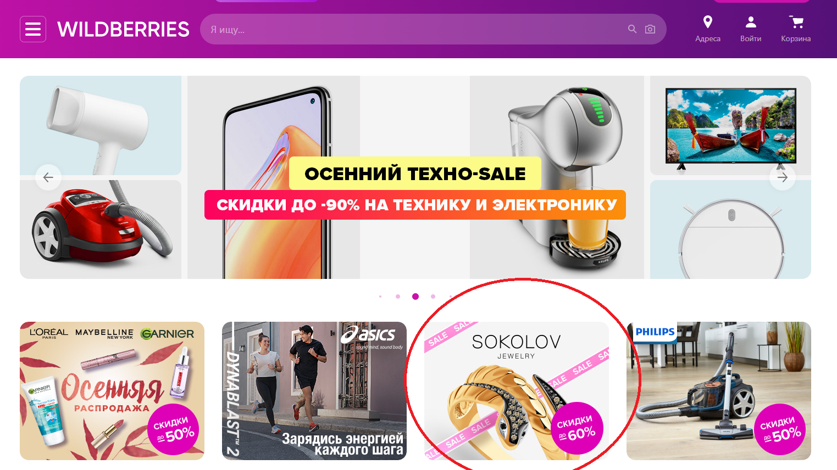

1. На главной странице бренда мы сразу видим товары, отсортированные по популярности. Нам предлагают пройти у купить украшения, еще и со скидкой. Но наш тур предполагает заинтересованность в второстепенных функциях. Поэтому нажмем на “История бренда”.

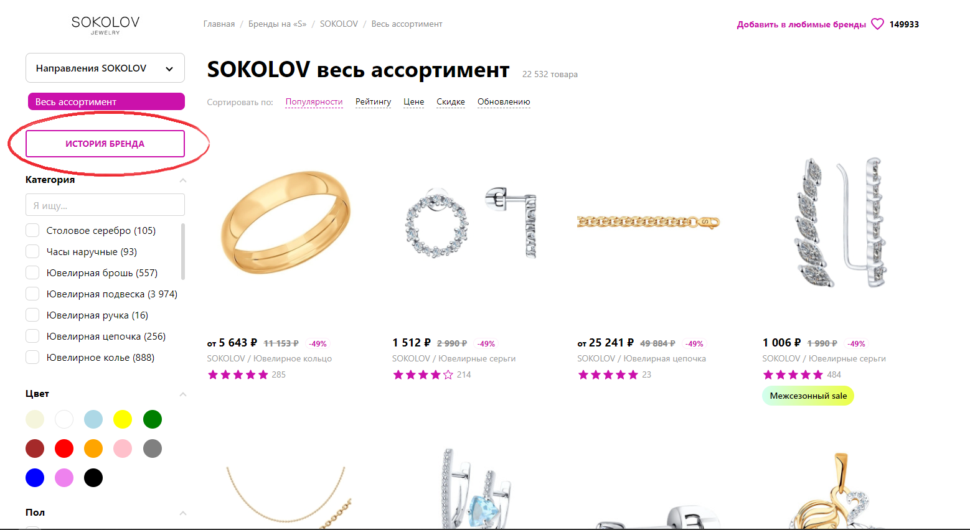

2. Нам открылось окно в котором должна быть расписана история создания и развития бренда. Но на странице лишь общая рекламная информация про украшения. Истории нет вообще.

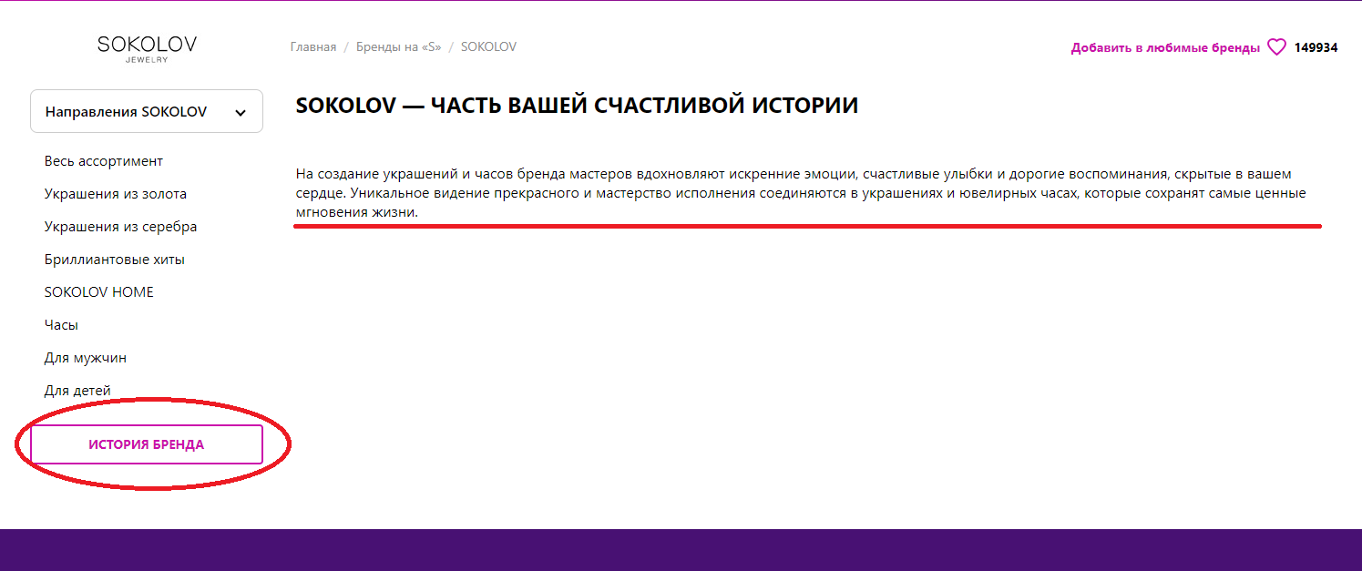

3. Также внизу слева опять есть кнопка “История бренда”. При нажатии на нее ничего не происходит. Зачем она здесь?

Возвращаемся обратно по стрелке. Попробуем выбрать направление.

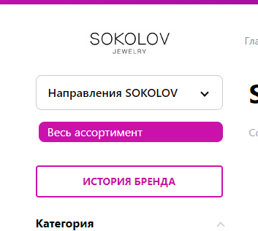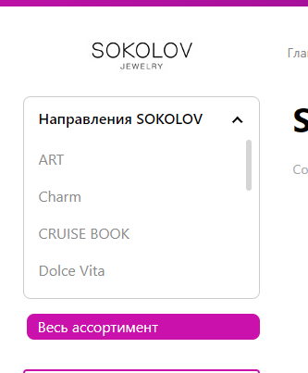

4. Высветилось окно с отсортированными товарами. Но где хоть какое-то обозначение выбранной коллекции? А если мы отвлеклись, а потом вернулись? Очень неудобно. Информацию о выбранной коллекции можно получить либо в характеристиках товара, либо заново открывая “Направления SOKOLOV”

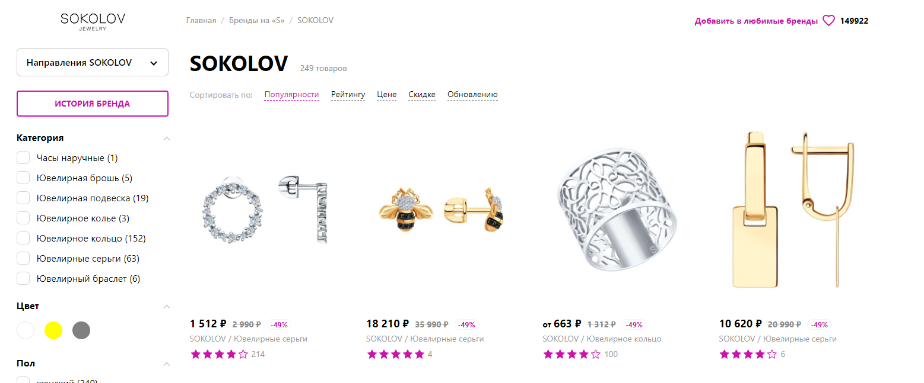

5. Попробуем выбрать украшение по цвету. Как правило чаще смотрят по металлу, но мы хотим по цвету. Нажимаем белый, и нам тут же первым вариантом выдает золото-черное украшение, оно белое? Так же дальше выведены товары с другими цветами, которые мы не выбирали.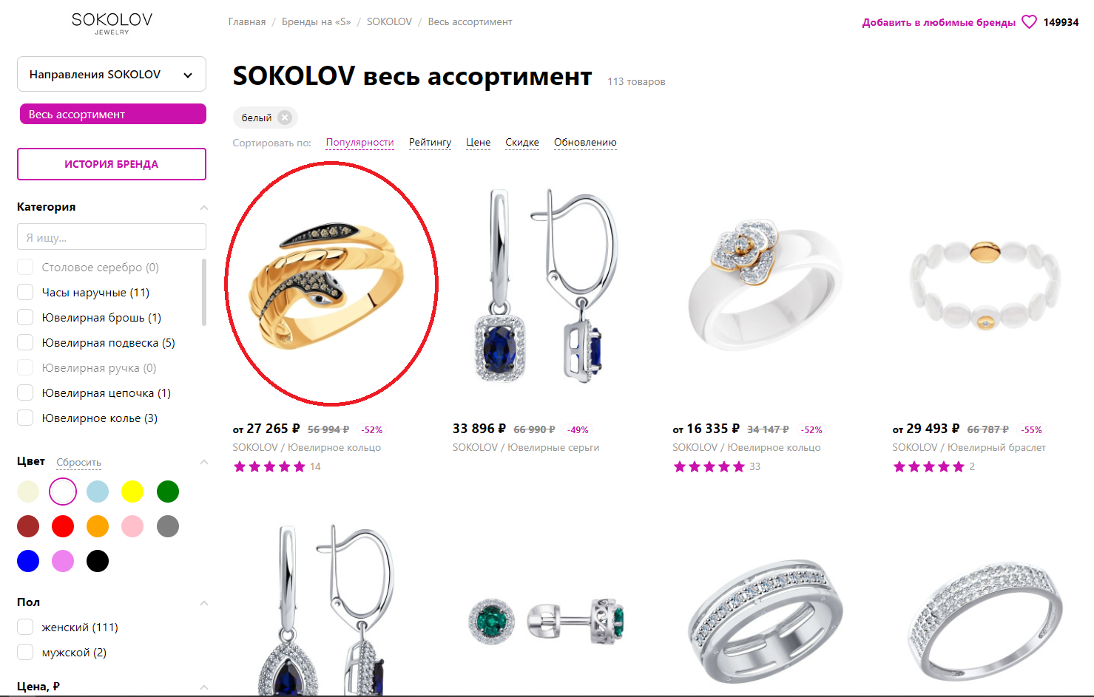

6. Попробуем теперь выбрать два цвета - красный и черный. В товарах мы видим также сиренево-золотые серьги. На них нет ни красного, ни черного.

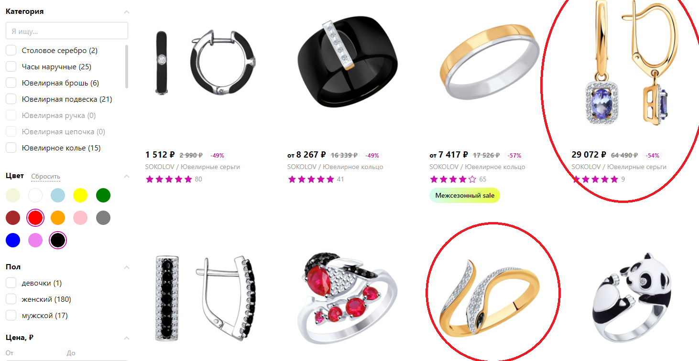

7. Также у нас есть цвета белый и серый. А серебро белое или серое? В чем разница?

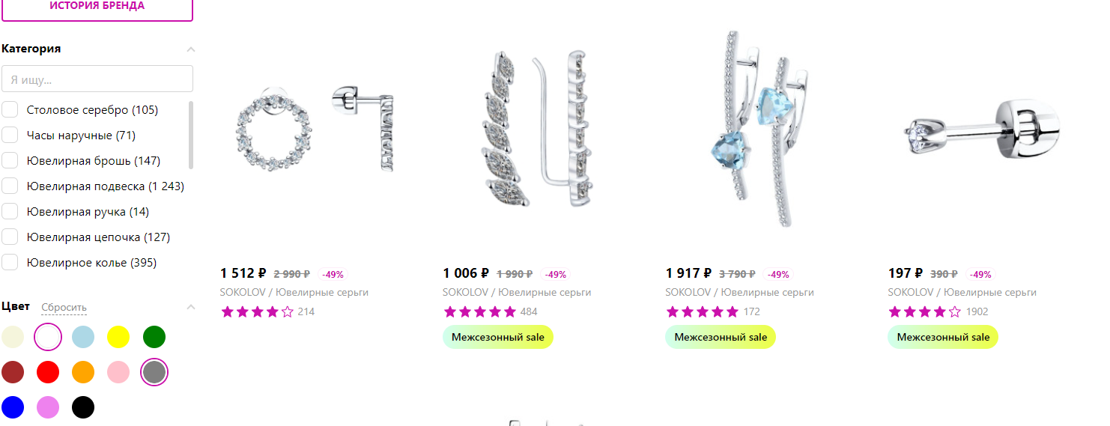

**Итог.**

1. В истории бренда вообще нет необходимой информации.
2. Совершенно ненужная и нерабочая кнопка “История бренда”.
3. Во вкладке направления не видно выбранную коллекцию.
4. По выбранному в категориях цвету выпадает совершенно не подходящий под описание товар.
5. Два похожих цвета, но выводятся совершенно разные товары. Как узнать, по какому искать?